
Elaborada con carne de pollo 100% halal, la nueva propuesta da respuesta a la necesidad de soluciones halal prácticas, seguras y listas para consumir
HALAL MOLA PRESENTA LA PRIMERA PIZZA REFRIGERADA HALAL DEL MERCADO
En la nueva web de la marca, los consumidores pueden conocer en profundidad su propuesta diferencial, certificaciones y los valores que la inspiran

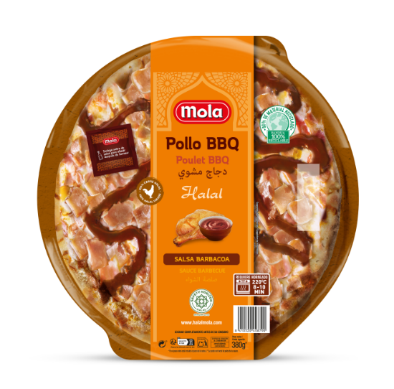
Madrid, 07 de agosto de 2025.- Halal Mola, la nueva marca especializada en productos halal de alta calidad, ha presentado la Pizza Halal de Pollo BBQ, la primera del segmento de refrigerados. Elaborada con carne de pollo 100% halal, esta variedad incorpora un sobre de salsa barbacoa halal para añadir después de hornear, que intensifica su sabor y le da un toque distintivo que la hace única.
La nueva propuesta de Mola responde a las necesidades del consumidor halal que demanda opciones prácticas, listas para consumir y que, a la vez, cumplan con los preceptos religiosos y los estándares más rigurosos en seguridad alimentaria. En este sentido, la pizza de Mola cuenta con la garantía de Safety Horizon, entidad reconocida a nivel internacional que certifica el cumplimiento, tanto de los preceptos islámicos, como de los estándares más exigentes en seguridad alimentaria.
Presentada en un formato de 380 gramos perfecto para compartir en familia, la nueva pizza de Mola también refleja el compromiso de la marca con los criterios de sostenibilidad: su envase contiene más de un 80% de material reciclado y su bandeja es 100% reciclable.
La Pizza de Pollo BBQ forma parte del portafolio de productos Halal Mola en continua expansión, que también incluye loncheados cocidos y curados de pollo y pavo, disponibles en distintos formatos para libreservicio y mostrador.
Además, con el objetivo de informar sobre la gama, Halal Mola ha lanzado una nueva página web -www.halalmola.com - donde los usuarios pueden conocer en profundidad su catálogo, certificaciones, los valores que la inspiran y todas sus novedades que ponen de manifiesto el valor diferencial de la marca.

-----
Sobre SIGMA
SIGMA es una compañía global líder en la industria alimentaria que produce, comercializa y distribuye alimentos mediante marcas de calidad, que incluyen carnes, quesos, yogures y otros alimentos refrigerados y congelados envasados. Sigma posee un amplio porfolio de marcas líderes y cuenta con 69 plantas de producción, que operan en 18 países en cuatro regiones clave: Europa, México, Estados Unidos y América Latina.
En Europa, SIGMA produce y comercializa sus productos bajo el nombre de marcas reconocidas como Campofrío, Navidul, Revilla, Better Balance, Snack’in For You, Aoste, Cochonou, Justin Bridou, Marcassou, Nobre, Stegeman o Caroli, entre otras. Además, cuenta con una amplia variedad de categorías, como jamón cocido, pavo y pollo cocidos, jamón curado, salchichas, perritos calientes, comidas preparadas, patés y productos vegetales. SIGMA produce y vende sus productos en siete países europeos y exporta a más de 60 países de todo el mundo.
Para más información

Alejandra García de la Maza
agm@lasker.es
650 525 429

Paloma Aguilera
pafm@lasker.es
659 07 22 61

